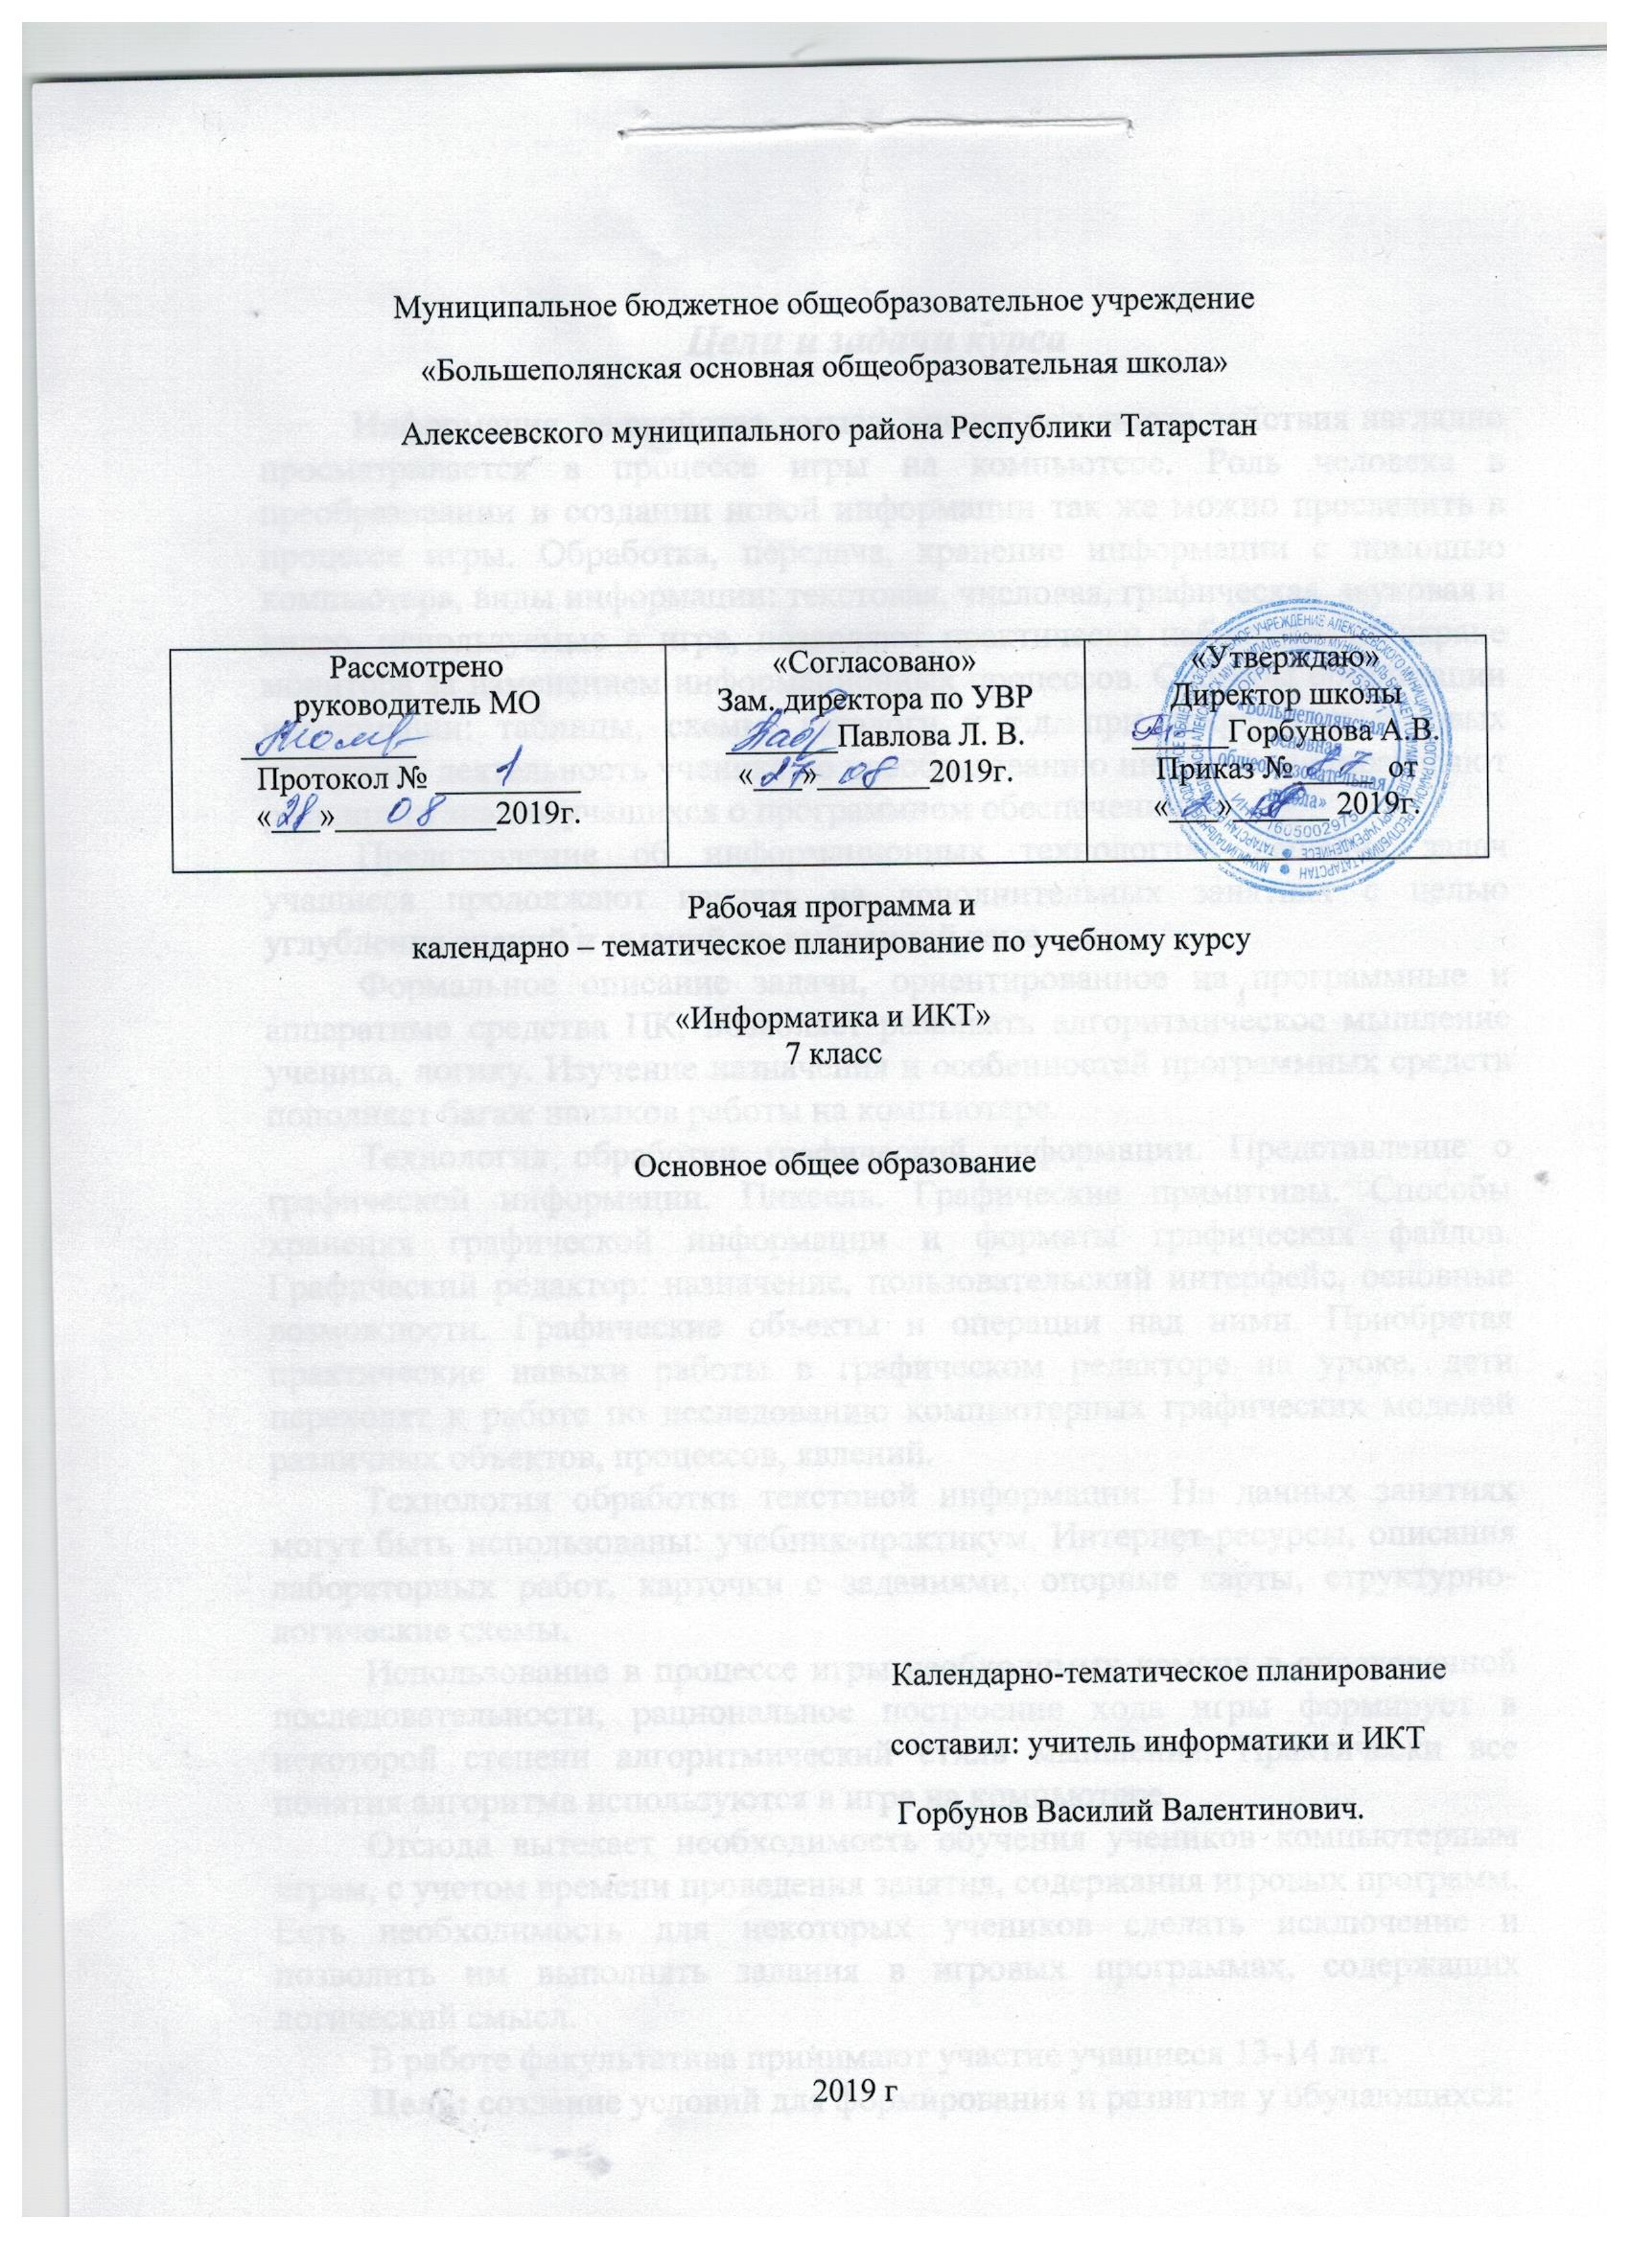

Цели и задачи курса

Информация, ее свойства, смысл, оценка результата действия наглядно просматривается в процессе игры на компьютере. Роль человека в преобразовании и создании новой информации так же можно проследить в процессе игры. Обработка, передача, хранение информации с помощью компьютера, виды информации: текстовая, числовая, графическая, звуковая и видео, используемые в игре, позволяют практически наблюдать на экране монитора за изменением информационных процессов. Способы организации информации: таблицы, схемы, каталоги и т.д. при сохранении игровых программ, деятельность ученика по преобразованию информации, позволяют расширить знания учащихся о программном обеспечении.
Представление об информационных технологиях решения задач учащиеся продолжают изучать на дополнительных занятиях с целью углубления знаний и умений по выбранной теме.
Формальное описание задачи, ориентированное на программные и аппаратные средства ПК, позволяет развивать алгоритмическое мышление ученика, логику. Изучение назначения и особенностей программных средств пополняет багаж навыков работы на компьютере.
Технология обработки графической информации. Представление о графической информации. Пиксель. Графические примитивы. Способы хранения графической информации и форматы графических файлов. Графический редактор: назначение, пользовательский интерфейс, основные возможности. Графические объекты и операции над ними. Приобретая практические навыки работы в графическом редакторе на уроке, дети переходят к работе по исследованию компьютерных графических моделей различных объектов, процессов, явлений.
Технология обработки текстовой информации. На данных занятиях могут быть использованы: учебник-практикум, Интернет-ресурсы, описания лабораторных работ, карточки с заданиями, опорные карты, структурно-логические схемы.
Использование в процессе игры необходимых команд в определенной последовательности, рациональное построение хода игры формирует в некоторой степени алгоритмический стиль мышления. Практически все понятия алгоритма используются в игре на компьютере.
Отсюда вытекает необходимость обучения учеников компьютерным играм, с учетом времени проведения занятия, содержания игровых программ. Есть необходимость для некоторых учеников сделать исключение и позволить им выполнять задания в игровых программах, содержащих логический смысл.
В работе факультатива принимают участие учащиеся 13-14 лет.
Цель: создание условий для формирования и развития у обучающихся:
- интеллектуальных и практических умений в области обработки текстовой и графической информации на компьютере;
- интереса к изучению информатики;
- умения самостоятельно приобретать и применять знания;
- творческих способностей, умения работать в группе.
Задачи курса:
- научить обработке графической информации с помощью графических редакторов;
- дать понимание принципов построения и хранения изображений;
- рассмотреть применение основ компьютерной графики в различных графических программах;
- научить учащихся создавать и редактировать собственные изображения, используя инструменты графических программ;
- научить применять алгоритмы для создания графических и текстовых документов.
Учащиеся, занимающиеся в кружке «Занимательная информатика», принимают участие в конкурсах компьютерных работ, игр: школьных, районных и областных. Предметом диагностики и контроля являются внешние образовательные продукты учеников (созданные графические изображения), а также их внутренние личностные качества (освоенные способы деятельности, знания, умения), которые относятся к целям и задачам курса.
Основой для оценивания деятельности учеников являются результаты анализа его продукции и деятельности по ее созданию. Оценка имеет различные способы выражения — устные суждения педагога, письменные качественные характеристики.
Оценке подлежит в первую очередь уровень достижения учеником минимально необходимых результатов, обозначенных в целях и задачах курса. Оцениванию подлежат также те направления и результаты деятельности учеников, которые определены в рабочей программе учителя и в индивидуальных образовательных программах учеников.
Ученик выступает полноправным субъектом оценивания. Одна из задач педагога — обучение детей навыкам самооценки. С этой целью учитель выделяет и поясняет критерии оценки, учит детей формулировать эти критерии в зависимости от поставленных целей и особенностей образовательного продукта.
Проверка достигаемых учениками образовательных результатов производится в следующих формах:
- текущий рефлексивный самоанализ, контроль и самооценка учащимися выполняемых заданий;
- взаимооценка учащимися работ друг друга или работ, выполненных в группах;
- публичная защита выполненных учащимися творческих работ (индивидуальных или групповых);
- текущая диагностика и оценка учителем деятельности школьников;
- итоговая оценка индивидуальной деятельности учащихся учителем, выполняемая в форме образовательной характеристики.
Итоговый контроль проводится в конце всего курса в форме защиты творческих работ. Данный тип контроля предполагает комплексную проверку образовательных результатов по всем заявленным целям и направлениям курса. Формой итоговой оценки каждого ученика выступает образовательная характеристика, в которой указывается уровень освоения им каждой из целей курса и каждого из направлений индивидуальной программы ученика по курсу.
Таким образом, ученикам предлагается самостоятельно выбрать уровень подготовки по предложенным темам. При этом рекомендуется активизация деятельности ученика, стимулировать, поощрять за достижения в том или оном задании.
Согласно школьному учебному плану для образовательных учреждений Российской Федерации рабочая программа по факультативу для 7 класса рассчитана на 34 часа (1 ч. в неделю).
ПЛАНИРУЕМЫЕ РЕЗУЛЬТАТЫ КУРСА

В результате изучения элективного курса «Занимательная информатика» формируются следующие результаты:
- приведение жизненных примеров единичных и общих понятий, отношений между понятиями;
- различие необходимых и достаточных условий;
- умение пользоваться стандартным графическим интерфейсом компьютера;
- определение назначения файла; выполнение основных операций с файлами;
- применение текстового процессора для набора, редактирования и форматирования текстов, создания списков и таблиц;
- применение инструментов графических редакторов для создания и редактирования рисунков;
- создание простейших игр в различных программных средах.

ОСНОВНОЕ СОДЕРЖАНИЕ (34 час).
Представление об информационных технологиях решения задач.
В области организации информации и применении ее при решении задач компьютер является инструментом, который может усилить возможности человека, но не может их заменить. Ученики могут научиться применять компьютер для организации данных, хранения и обработки.
Технология обработки графической информации.
Растровая графика. Векторная графика. Достоинств. Недостатки. Описание цветовых оттенков на экране монитора. Форматы графических файлов. Сохранение изображений в стандартных форматах. Особенности меню. Рабочее поле. Организация панели инструментов. Панель свойств. Панели — вспомогательные окна. Просмотр изображения в разном масштабе. Строка состояния
Технология обработки текстовой информации.
Понятие компьютерной обработки текста. Знакомство с текстовыми редакторами и технологией обработки текстовой информации. Изучение текстового редактора и учебной компьютерной издательской системы. Совместная обработка графической и текстовой информации.
Использование игр в процессе обучения информатике.
Информация, ее свойства, смысл, оценка результата действия наглядно просматривается в процессе игры на компьютере. Роль человека в преобразовании и создании новой информации так же можно проследить в процессе игры. Обработка, передача, хранение информации с помощью компьютера, виды информации: текстовая, числовая, графическая, звуковая и видео, используемые в игре, позволяют практически наблюдать на экране монитора за изменением информационных процессов.

Учебно-тематическое планирование

«Занимательная информатика»

в 7 классе.

№ | ТЕМА | Кол-во часов
1. | Представление об информационных технологиях решения задач. | 8
2. | Технология обработки графической информации. | 8
3. | Технология обработки текстовой информации. | 8
4. | Использование игр в процессе обучения информатике. | 8
5. | Резерв | 2
Итого: |  | 34

Календарно-тематическое планирование
«Занимательная информатика» для 7-х классов.
№ | ТЕМА | ДАТА
Представление об информационных технологиях решения задач
1. | Техника безопасности. Введение в информатику. | 04.09.
2. | Информационные процессы. | 11.09.
3. | Устройство компьютера Принципы работы. | 18.09.
4. | Компьютерные числа. | 25.09.
5. | Вычислительные и логические задачи. | 02.10.
6. | Применение алгоритмов при создании рисунков | 09.10.
7. | Создание алгоритмов для испонителей. | 16.10.
8. | Применение алгоритмов и блок-схем для решения задач. | 23.10.
Технология обработки графической информации
9. | Растровая графика. Векторная графика. | 13.11.
10. | Описание цветовых оттенков на экране монитора. | 20.11.
11. | Форматы графических файлов. | 27.11
12. | Сохранение изображений в стандартных форматах. | 04.12.
13. | Особенности меню. Рабочее поле. | 11.12.
14. | Организация панели инструментов. | 18.12.
15. | Панель свойств. Панели — вспомогательные окна. | 25.12.
16. | Просмотр изображения в разном масштабе. | 15.01.
Технология обработки текстовой информации
17. | Понятие компьютерной обработки текста. | 22.01.
18. | Знакомство с текстовыми редакторами. Издательская среда Publisher. | 29.01.
19. | Технология обработки текстовой информации (форматирование, просмотр, печать). | 05.02.
20. | Применение текстового редактора учебной деятельности. | 12.02.
21. | Применение текстового редактора в издательской среде. | 19.02.
22. | Совместная обработка графической и текстовой информации. | 26.02.
23, 24. | Выпуск печатных изданий. | 04.03.  11.03.
Использование игр в процессе обучения информатике
25. | Инсталляция игр. Копирование. Категории игр. | 18.03.
26. | Самостоятельная загрузка игр. | 01.04.
27. | Разучивание правил игр. | 08.04.
28. | Выбор игр по интересам. | 15.04.
29. | Демонстрация новых игр. | 22.04.
31. | Поиск информации об играх по сети Интернет. | 29.04.
32. | Беседа «Значение логических игр для развития ребенка». | 06.05.
33. | Логические элементы | 13.05.
34. | Логические игры | 20.05
35 | Подведение итогов. | 27.05

